 | 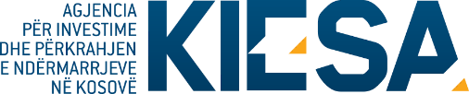
Republika e Kosovës
Republika Kosova-Republic of Kosovo
Qeveria–Vlada-Government

Ministria e Industrisë, Ndërmarrësisë dhe Tregtisë
Ministarstvo Industrije, Preduzetništva i Trgovine - Ministry of Industry, Entrepreneurship and Trade

Agjencia për Investime dhe Përkrahjen e Ndërmarrjeve në Kosovë
Kosovo Investment and Enterprise Support Agency
Agencija za Investicije i Podršku Preduzeča na Kosovu

IZJAVA POD ZAKLETVOM

Ja, dole potpisani, predstavnik subjekta podnosioca prijave u javnom pozivu za podnošenje prijave za učešće na štandu Kosova na sajmu “Collision 2023” u Toronto, Kanada od 26-29.06.2023, potvrđujem da ispunjavam uslove za učešće na ovaj poziv.

Prihvatam mogućnost krivičnih i građanskih sankcionisanja, novčanih kazni i kazni, ako iz nepažnje dostavljam bilo koji dokument ili izjavu koja sadrži informacije pogrešnog ili obmanjujućeg sadržaja, i takođe izjavljujem da nisam dobio sredstva iz drugih izvora finansiranja za iste aktivnosti.

Identifikacija Subjekta
Ime subjekta
Puna adresa
Zastupljen od strane:
Ime i prezime
Pozicija
Potpis
Datum

